重庆工商大学2026年下半年自学考试
非上机考核的实践课程考核须知及报名流程
一、考核对象：以下所列非上机考核的实践课程
专业 | 课程代码 | 实践考核课程名称
专升本工商管理 | 01465 | 项目管理(实践)
专升本会计学 | 13753 | 会计信息系统(实践)
专升本人力资源管理 | 13968 | 劳动关系与劳动法(实践)
专升本人力资源管理 | 14106 | 人力资源管理高级实验(实践)
专升本市场营销 | 00909 | 网络营销与策划(实践)
市场营销 | 17975 | 市场营销毕业考核
专升本金融学 | 14654 | 证券投资理论与实务(实践)
专升本会展经济与管理 | 08726 | 会展客户关系管理(实践)
专升本社会工作 | 14180 | 社会工作专业实习(实践)
专科工商企业管理专业 | 13676 | 供应链管理（实践）
专科市场营销专业 | 07153 | 市场调查实务（实践）
专科人力资源管理专业 | 14105 | 人力资源管理初级实验（实践）

二、考试方式：撰写报告
各实践课程的撰写具体要求详见附件3至附件14，亦可在报名平台下载相应的文件模板。请考生提前按照要求撰写完毕，报名时需上传文件，并确保准确填写姓名、专业及准考证号，格式规范，并保留后面的评分表。
三、特别提醒：
请考生严格按要求进行撰写，并在规定时间内通过报名系统提交。提交成功的报告将视为最终定稿。若提交的报告不符合要求，成绩将被评定为不合格。请各位考生务必认真对待。
四、报名流程
1. 已有账号的考生请直接登录平台（https://gs.zsbxx.cn/#/）。
2. 尚未注册账号的考生请进入平台（https://gs.zsbxx.cn/#/），选择“社会考生注册”，完成注册流程后再进行登录。
3、请依照下图所展示的步骤，逐步完成报名及缴费流程：
（1）登录学习平台，点击“实践报名”选项：
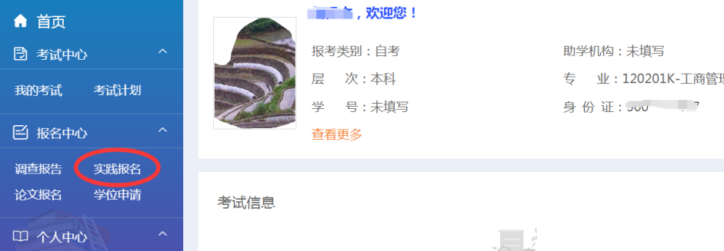
（2）进入报名页面后，点击“报名”按钮：
（3）选择需报名的实践课程，提交相关报告，并准确填写联系电话，然后点击“确定”：
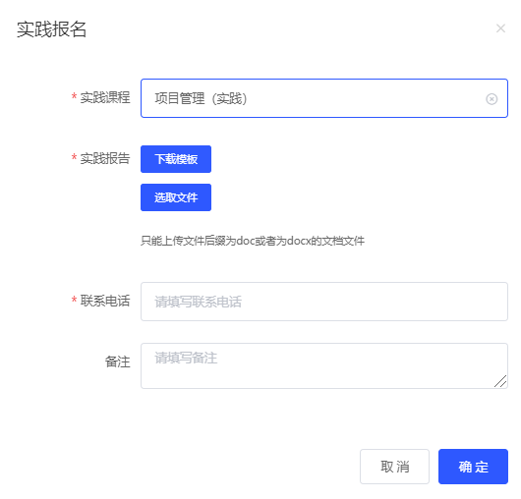
- 完成报名后，点击“去缴费”
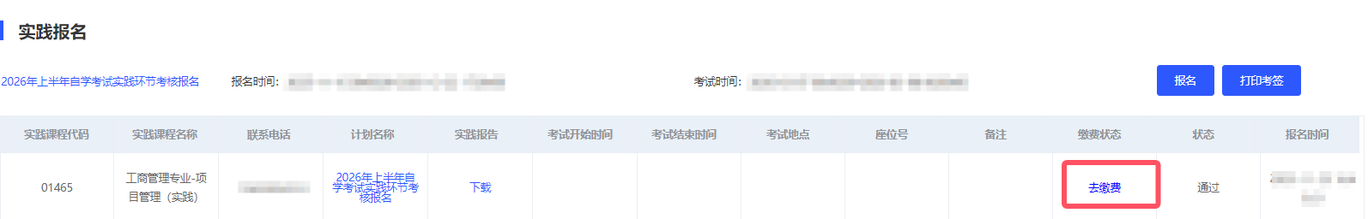
（5）使用手机扫描二维码进行缴费
：
4、实践环节报名及缴费成功后，考生可在个人中心—“我的发票”板块下载电子发票。